武汉市2014年元月调考物理模拟试题一
一、选择题（3×12=36）
1、关于物体的内能，下列说法正确的是（ ）
A．温度相等的1 kg和100 g的水内能相同
B．物体内能增加，一定要从外界吸收热量
C．热量只能从内能多的物体转移到内能少的物体
D．在相同物态下，同一物体温度降低，它的内能会减少
几种物质的比热容（J/kg·℃）
水4.2×10³ | 干泥土0.84×10³
酒精2.4×10³ | 铜0.39×10³
冰2.1×10³ | 铝0.88×10³
水银0.14×10³ | 铅0.13×10³
2、小明从表中提供的信息中，得出以下几个结论，其中错误的是 ( )
- 汽车发动机用水来冷却效果好
B．液体的比热容都比固体大
C．同种物质在不同状态下比热容值不同
D．质量相等的铜和铅，升高相同的温度，铜吸收的热量多
3、把一杯酒精倒掉一半，则剩下的酒精（ ）
A. 比热不变，燃烧值变为原来的一半 B.比热和燃烧值均不变
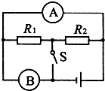
C. 比热变为原来的一半，燃烧值不变 D.比热和燃烧值均变为原来的一半
4、在如图所示的电路中，当开关S闭合后（ ）
- 若A表是电流表，B表是电压表，则电阻R₁、R₂并联
B．若A表是电流表，B表是电压表，则电阻R₁、R₂串联
C．若A表是电压表，B表是电流表，则电阻R₁、R₂并联
D．若A表是电压表，B表是电流表，则电阻R₁、R₂串联
5、有一种“浴霸”，具有照明、吹风和加热三个功能，其中照明灯和吹风机（用表示），均可以单独控制，电热丝（用 表示）只有在吹风机启动后才可以工作．如图所示电路图中，符合上述要求的是（ ）
A．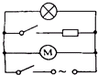 B．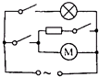 C．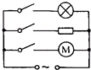 D．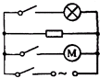
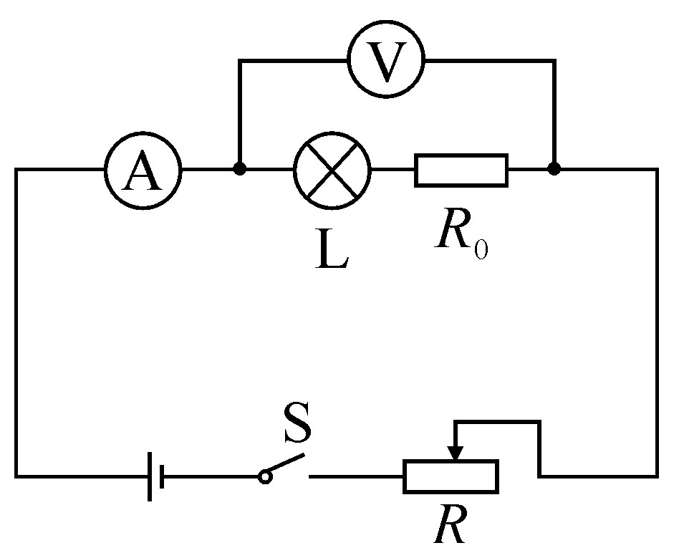
6、在如图所示的电路中，闭合开关后，小灯泡正常发光。若两只电表中有一只电表的示数明显变小，而另一只电表的示数明显变大，则下列判断中正确的是 ( )
A．一定是灯L断路 B．可能是灯L短路
C．一定是滑动变阻器R断路 D．可能是滑动变阻器的滑片向左滑动
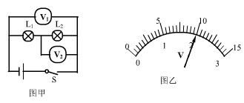
7、小明按如图甲所示的电路进行实验，当开关闭合后，V１和V2的指针位置完全一样，如图乙所示，造成这一现象的原因是 ( )
Ａ．可能Ｌ_{１}开路
Ｂ．可能Ｌ_{２}短路
Ｃ．可能V_{１}和V₂所选量程不相同，Ｌ₁短路
Ｄ．可能V_{１}和V₂所选量程不相同，电路各处完好
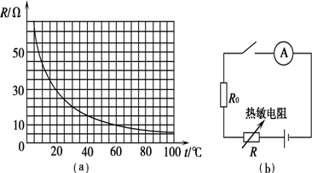
8、半导体电阻的大小随温度的变化会发生明显的改变，用半导体材料制成的电阻叫热敏电阻。热敏电阻可以用来监控汽车元件温度的变化，如图（a）所示是热敏电阻的阻值随温度变化的规律图，现将该电阻与阻值为50Ω的电阻R₀组成如图（b）所示电路，电源电压为12V，当电流表的示数为0.2A时，热敏电阻的温度为（ ）
A．10℃ B．30℃ C．60℃ D．90℃
9、家庭电路中需要安装一个“一开三孔”开关（即一个开关和一个三孔插座连在一起），要求：插座能单独使用，开关能控制电灯，符合安全用电原则。下图中几种连线正确的是（ ）
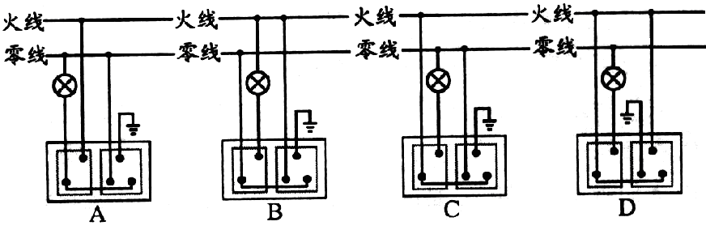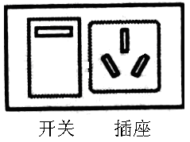
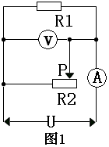
10、如图，电源电压U不变，当滑动变阻器的滑片P向右移动时，则（ ）
- 电流表示数变大，电压表示数变小
B．电流表示数变小，电压表示数变小
C．电流表示数变大，电压表示数不变
D．电流表示数变小，电压表示数不变
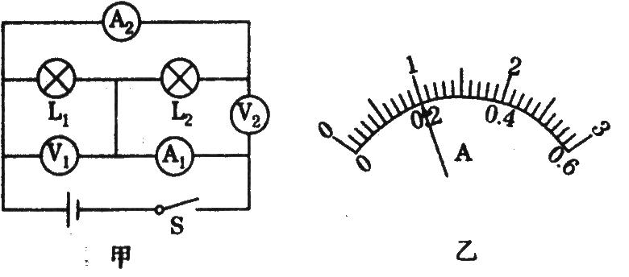
11、小明同学按图甲所示的电路进行实验，已知L₁的额定功率为2W，L₂的额定电压为2V，闭合开关s后，灯泡L₁恰好正常发光，电流表A₁和A₂的指针均指在图乙所示的位置，下列说法正确的是 ( )
A．电流表A₁、A₂的示数分别为0．2A、1．0A
B．电流表A₁、A₂的示数均为l．OA
C．电压表V_{l}、V₂的示数分别为2．5V、3．0V
D．电压表V_{l}、V₂的示数均为2．5V
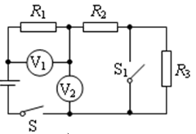
12、如图所示电路，电源两端电压U保持不变，闭合开关S。当开关S₁闭合时，电路消耗的电功率为P ，电压表V₁、V₂的示数分别为U₁和U₂；开关S₁断开时，电路消耗的电功率为P′，电压表V₁、V₂的示数分别为U₁′和U₂′，电阻R₃消耗的电功率为6W。已知电阻R₁=2Ω，U₁: U₁′=3:2， U₂: U₂′=15:16。则下列判断正确的是（ ）
A．R₃=10Ω， R₁:R₂=1:5 B．R₂=10Ω， R₂:R₃=3:5
C．U=18V， P′=18W D．P=27W， P:P′=3:1
二、填空题
13、（3分）汽油机等内燃机中，燃料燃烧释放的能量并不会全部用来做有用功，试在下图中的括号①、②内填出能量流失的形式。
① ②
已知某台汽油机的效率是20％，如果这台汽油机用来做有用功的能量是9×10⁴J，则这段时间里汽油机消耗了_________g的汽油(假设汽油的热值为4.5×10⁷J·kg⁻¹)。
14、（3分）如图所示是四根高压输电线上的一个装置，利用这个装置将四根导线并联起来，相当于增大了导线的 ，从而减小了导线的 ，以达到减少输电线上电能损失的目的，这个装置应该是 （填“导体”或“绝缘体”）
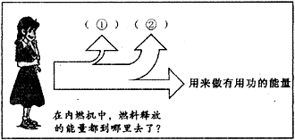
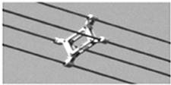
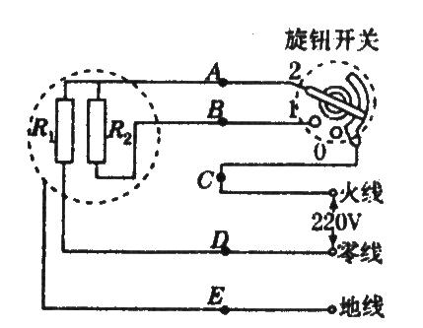

15、（4分）如图是某电热器的电路示意图
(1)正常情况下，零线和地线之间的电压为_______V。
(2)如图R₁=R=60.5Ω，则电热器在旋钮开关接静触点“1”时的电功率为________W，接静触点“2”时通电lmin产生的热量是____ _J。
(3)小明想在电路中加一个“倾倒开关”，使电热器被碰倒时能自动断开电路，以免引起火灾，该开关最好应安装在示意图中A、B、C、D、E中的__________________点处。
16.（4分）在图甲所示的电路中，闭合开关S后，电压表的示数为2V，两个电流表的指针指在图乙所示的同一位置。则电灯L₁中的电流I₁＝______A，L₁的电阻R₁＝______Ω，电路的总电阻R＝______Ω；电灯L₁消耗的电功率P₁与L₂消耗的电功率P₂之比为______。

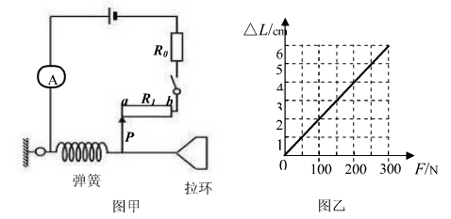
A
A
V
L
1
L
2
S
A
0
0
1
0
2
.
0
.
4
0
.
6
2
3
-
0
.
6
3
甲
乙

17.（3分）为锻炼身体,小明利用所学物理知识设计了一个电子拉力计,图甲是原理图。硬质弹簧右端和金属滑片P固定在一起(弹簧的电阻不计，P与R₁间的摩擦不计)。定值电阻R₀=5Ω，a、b是一根长为5cm的均匀电阻丝，阻值R_{ab}=25Ω，电源电压U=3．OV，电流表的量程为 O～0.6A, 当不拉拉环时，金属滑片P刚好处于a端．已知该弹簧伸长的长度ΔL与所受拉力F间的关系如图乙所示。
(1)小明在电路中连入R_{O}的目的是________________________________.
(2)小明将电流表的表盘改为拉力计的表盘,当不拉拉环时, 拉力计表盘上的零刻度应标在电流表表盘的___________A处.
(3)通过计算说明,电流表表盘的0.6A处应标 牛?
18、（7分）小明利用如图所示的电路进行实验。已知电源电压保持不变，L₁、L₂为电阻恒定的灯泡，滑动变阻器标有“45lA”字样，实验中各电表均正常。
（1）小明将单刀双掷开关掷向1时，通过调节滑动变阻器的滑片P，得到各电表的示数如表一所示：则L₁的阻值为____。由表一中的数据可归纳出两条结论①______ ________________
②___________________________________________________。
当滑片P滑至a点时，灯泡L₁恰好正常发光，则灯泡L₁的额定功率为________W。要使灯泡L₁的实际功率最小，滑片P应滑至________点，其最小功率为____。
（2）小明将单刀双掷开关掷向2，小心移动滑片P，得到各电表的示数如表二所示，由表二可知，此电路中出现的故障是________。
表一
实验序号 | A₁ | A₂ | V₁ | V₂ | V
1 | 0.5A | 0.5A | 7.5V | 4.5V | 12V
2 | 0.6A | 0.6A | 9V | 3V | 12V
表二
实验序号 | A₁ | A₂ | V₁ | V₂ | V
1 | 0.4A | 0.4A | 0 | 12V | 12V
2 | 0.6A | 0.6A | 0 | 12V | 12V
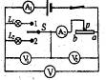

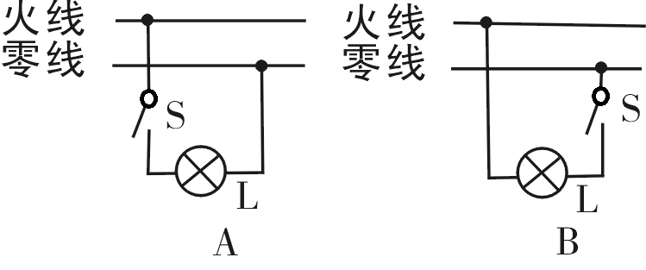
19.小明晚上在家复习功课时，突然他房间的电灯不亮了，而其他房间的电灯正常发光。他由此确定这盏电灯与其他房间的电灯是______（填“短路”或“断路”）了。小明决定换一个新灯泡，他先将控制该灯的开关断开，又用测电笔检测灯头的两根接线，发现其中一根线使氖管发光，这一现象说明该电灯连成了如图______（填“A”或“B”）所示的情况，这种情况在检修电路时_______（填“容易”或“不容易”）造成触电事故。
20、（6分）图甲是一种常见的电热水袋，图乙是它的结构示意图。为了使用安全，电热水袋在用电加热到一定温度时温控开关S会自动切断电路，与此同时专用插头上的红色指示灯L会熄灭起提示作用。
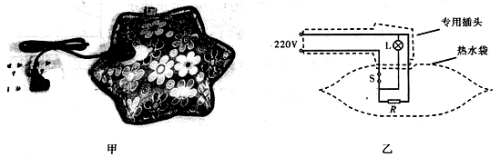
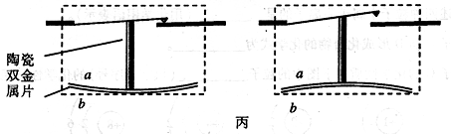
(1)电热水袋里面一般用水作储能物质，除了水容易获得、成本低廉的原因外，还有一个重要原因是________________________。
(2)温控开关s的内部结构如图丙所示：双金属片由两层不同金属粘合而成，受热时二者膨胀的快慢不同，金属层______(填“a”或“b”)膨胀较快，达到一定温度时，双金属片向上拱起，从而切断电路。如果温控开关失灵，水温超过预定温度而不切断电源，热水袋会因内部压强过高而爆炸。为了更加安全，有的电热水器里使用双重温控开关保护，也就是把两个温控开关______起来使用。
(3)某电热水袋的性能指标如下表，当热水袋中水原来的温度是10℃时，在额定电压下加热10min指示灯就熄灭了，试求该电热水袋的效率。[c_{水}＝4.2×10³J／(kg·℃)]
额定电压 | 额定加热功率 | 指示灯功率 | 袋内充水 | 自动断电温度
220V | 700W | ≤0.2W | 1L | 80℃

21、（7分）如图甲是某同学设计的多档位电热水器工作电路图，电源电压恒为220V， LED是额定电流为10mA的发光二极管,用于指示电路的通断，当R₀的阻值为21900Ω时,LED灯正常发光；R₁和R₂是两根阻值均为110Ω的电热丝，温控开关是内有绝缘圆盘的旋转开关，外形如图乙所示，在圆盘的边缘依次有6个金属触点（在图乙中用“○”表示，“○”中标有1、2、3、4编号，编号相同的触点用导线连接）。可以绕中心轴转动的开关旋钮两端各有一个金属滑片，转动开关旋钮可以将相邻的触点接通。例如，图乙中，旋钮上的箭头指向图中位置A，此时，金属滑片将1、2两触点接通，同时另一端也将3、4两触点接通。当旋钮上的箭头指向A、B、C不同位置时，可以实现高、中、低三档加热功率。
（1）试分析电路中R₀的作用 。
（2）当旋转开关转到 （填“A”、“B”或“C”）位置时，为低温档；此时电热水器加热功率为多少?
（3）LED指示灯正常工作1小时消耗的电能是多少？
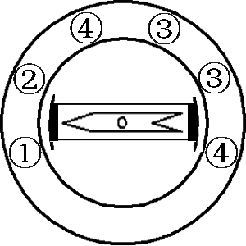
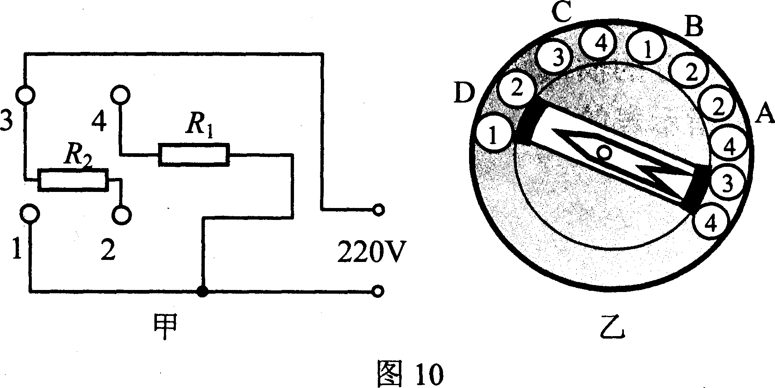

A
B
C
甲
乙

·
R₀
1
2
3
4

R₁
R₂
LED
220V
·
·
·
S

